Министерство образования Российской Федерации
УФИМСКИЙ ГОСУДАРСТВЕННЫЙ АВИАЦИОННЫЙ
ТЕХНИЧЕСКИЙ УНИВЕРСИТЕТ
Кафедра ТС

Курсовой проект по дисциплине
«Направляющие системы электросвязи»
“ПРОЕКТИРОВАНИЕ МЕЖДУГОРОДНОЙ КАБЕЛЬНОЙ
ЛИНИИ СВЯЗИ”

ВЫПОЛНИЛ:
студент группы МКС-313
Погорельский С.В.
ПРОВЕРИЛ:
Тлявлин А.З.

Уфа 2006

СОДЕРЖАНИЕ

1. Исходные данные ………………………….………………………………….3

2. Характеристика оконечных пунктов…………………………………………4
3. Выбор оптимального варианта трассы кабельной линии связи………… . 10
4. Определение числа каналов на магистрали……………………………… . 13
5. Выбор системы передачи и типа направляющей системы ………………..16
6. Расчет конструкции кабеля…………………………………………………..16
7. Расчет параметров передачи кабельной цепи………………………………19
8. Размещение регенерационных пунктов на кабельной магистрали………..23
9. Расчет параметров взаимного влияния коаксиальных кабелей……………24
10. Расчет влияния от высоковольтных линий………………………………. .29
11. Определение необходимости защиты кабельной магистрали
от удара молнии………………………………………………………………….32

12. Графики………………………………………………………………………36

13. Чертеж кабеля связи с различными типами брони………………………..47

ВАРИАНТ № 24

Исходные данные

Оконечные пункты:

Белгород - Тамбов

Количество каналов:

передача данных - 1;

телевидение - 1;

видеотелефон - 1

2) Исходные данные к расчету защиты кабельной магистрали от ударов молнии:

Т, час | U_{max}, кВ | ρ_{гр}, кОм⋅м
30 | 3,2 | 0,6

Исходные данные к расчету опасного магнитного влияния:
Влияющий фактор | Схема сближения |  |  |  |  |  |  | Влияющий ток, кА | Материал экран. троса | Сечение экран. троса, мм² | Тип грунта
Влияющий фактор | а₁,  м | а₂,  м | а₃,  м | а₄,  м | l₁, км | l₂, км | l₃, км
КСЭЖД2 | 90 | 120 | 80 | 100 | 0,9 | 1,0 | 1,1 | 3,0 | Ст | 70 | Г

Сокращения:

КСЭЖД – контактная сеть двухпутной железной дороги

Материал экранирующего троса: Ст – сталь

Тип грунта: Г – глина

Характеристика оконечных пунктов

Белгород
(Белгородская область)
Основан: 1593 г.
Город с: 1779 г.
Город областного подчинения
Белгородская область
Центр: Белгородский район
Городские округа (численность населения на 1.01.2005 г.):
Восточный – 141,7 тыс. чел.;
Западный - 195.3 тыс. чел.
Географическое положение
Географическая широта: 50°36'
Географическая долгота: 36°36'
Белгород расположен на южной окраине Среднерусской возвышенности, на правом берегу реки Северский Донец, в 695 км к югу от Москвы. Узел железнодорожных линий и автомобильных дорог. Аэропорт.

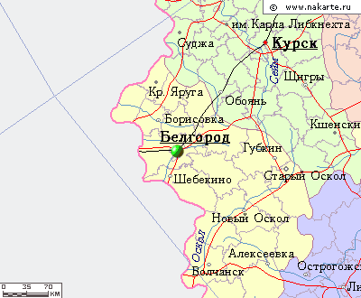
Рис. 1
Карта Белгородской области
Таблица 1
Ближайшие города
№ п/п | Город | Расстояние по карте, км | Расстояние по автодорогам, км | Направление
1 | Строитель | 21 | 26 | С
2 | Шебекино | 29 | 32 | ЮВ
3 | Короча | 48 | 55 | СВ
4 | Грайворон | 67 | 73 | З
5 | Обоянь  (Курская область) | 72 | 81 | С
6 | Новый Оскол | 91 | 118 | В
7 | Губкин | 101 | 125 | СВ
8 | Суджа  (Курская область) | 114 | 123 | СЗ
9 | Старый Оскол | 116 | 153 | СВ
10 | Валуйки | 117 | 152 | ЮВ
11 | Курск  (Курская область) | 127 | 151 | С
12 | Курчатов  (Курская область) | 135 | 175 | СЗ

Исторический очерк
Впервые упоминается как населённый пункт в 1237 г. По мнению Н.М. Карамзина, Белгород построен в 1593 г. (считается годом его основания) для защиты Муравского шляха от частых набегов крымских татар, был обнесён земляным валом; стал самой укреплённой крепостью Белгородской засечной черты.
Основан на Белгороде, т.е. в урочище, где некогда уже находился Белый город, впоследствии разрушенный. Новый город уже при закладке по преемственности получил название Белгород. В этом названии определение белый связано с реальным цветом грунта местности: город находится в центре Мелового Юго-Запада, частично занимает высокую меловую гору, где во второй половине 19 в. ежегодно добывалось свыше 1 тыс. тонн мела. В 17 в. главный военно-административный пункт на южной границы Русского государства.
В 1785 г. с присоединением к России Крыма и Новороссийского края исключён из числа крепостей.
В 1708 г. приписан к Киевской губернии. С 1719 г. - в Курской губернии. С 1779 г. уездный город Курского наместничества, с 1796 г. - Курской губернии.
С первой половины 18 в. становится крупным промышленным и культурным центром. В 1869 г. через Белгород прошла Курско-Харьковская железная дорога.
С 1934 г. центр Белгородского района Курской области.
Во время Великой Отечественной войны в Белгороде происходили ожесточённые бои с немецко-фашистскими захватчиками (в ходе Курской битвы, 1943 г.). В честь освобождения Белгорода и Орла от немецко-фашистских войск в Москве был дан первый в истории Великой Отечественной войны артиллерийский салют.
С 1954 г. центр Белгородской области.
Экономика
Производство стройматериалов: цементный завод, асбоцементный и мелоизвестковый комбинаты. Машиностроение и металлообработка: АО - "Белэнергомаш", "Завод металлоконструкций", "Гормаш"; предприятия радиоэлектронной промышленности. Пищевая промышленность: комбинаты - плодоовощеконсервный, мукомольно-крупяной и мясной; АО "Белвитамины"; завод лимонной кислоты.
Через Белгород проходит газопровод Шебелинка - Москва.
В Белгородском районе выращивают пшеницу, ячмень, овёс, кукурузу, просо, гречиху, сахарную свёклу, подсолнечник. Плодоводство (яблоки, сливы, вишни, груши). Разводят крупный рогатый скот, свиней, а также овец, птицу.
Месторождения железной руды (90% КМА), мела, глин.
Архитектура, достопримечательности
Покровская церковь (1711 г.), Смоленский собор (1737 г. - 1764 г.), польско-литовский костёл (начало 19 в.), Спасо-Преображенский собор (1813 г.) и др. В 47 км к западу от Белгорода, в бывшей слободе Борисовка (конец 17 в.; вотчина Б.П. Шереметева, центр иконописания и художественных промыслов) - церковь Михаила Архангела (1804 г. – 1811 г.). К западу от Борисовки, в стороне от левого берега р. Ворскла, в селе Головчино, - остатки бывшей усадьбы 18 в.: отдельные службы, парк, церковь Преображения (1796 г.), круглое сооружение (видимо, манеж; конец 18 - начало 19 вв.). Неподалёку от Головчина, на правом берегу Ворсклы, у старинного села Хотмыжск (бывший город), - остатки одной из самых мощных крепостей (1640 г.) Белгородской засечной черты (рвы и валы, в центре - одноглавая церковь эпохи классицизма).
Таблица 2

Численность населения по годам
год | тыс. чел. | год | тыс. чел. | год | тыс. чел. | год | тыс. чел.
1897 | 23 | 1967 | 129 | 1982 | 262 | 1998 | 335.0
1926 | 31 | 1970 | 151 | 1986 | 286 | 2000 | 342.0
1939 | 34.4 | 1973 | 187 | 1989 | 300.4 | 2001 | 344.2
1959 | 72.3 | 1976 | 215 | 1992 | 314.2 | 2003 | 337.0
1962 | 87 | 1979 | 239.8 | 1996 | 326.4 | 2005 | 340.9

Тамбов
(Тамбовская область)
Основан: 1636 г.
Город областного подчинения
Тамбовская область
Центр: Тамбовский р-н
Городские районы (численность населения на 1.01.2005 г.):
Ленинский – 41,7 тыс. чел.;
Октябрьский – 157,8 тыс. чел.;
Советский – 94,2 тыс. чел.

Географическое положение
Географическая широта: 52°43'
Географическая долгота: 41°26'
Тамбов расположен в центральной части Окско-Донской (Тамбовской) равнины, на левом берегу реки Цна (бассейн Волги), при впадении в неё реки Студенец, в 480 км к юго-востоку от Москвы. Узел железнодорожных линий и автомобильных дорог. Аэропорт.

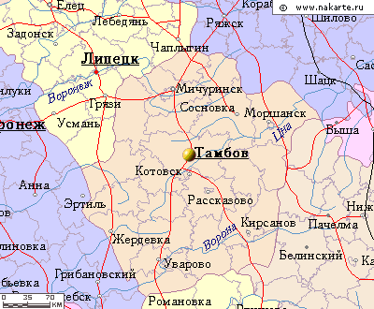
Рис. 2
Карта Тамбовской области

Таблица 3

Ближайшие города
№ п/п | Город | Расстояние по карте, км | Расстояние по автодорогам, км | Направление
1 | Котовск | 15 | 15 | Ю
2 | Рассказово | 30 | 30 | В
3 | Мичуринск | 67 | 73 | З
4 | Моршанск | 85 | 82 | С
5 | Кирсанов | 87 | 93 | В
6 | Жердевка | 98 | 114 | Ю
7 | Уварово | 99 | 109 | ЮВ
8 | Грязи  (Липецкая область) | 104 | 106 | З
9 | Эртиль (Воронежская область) | 107 | 151 | ЮЗ
10 | Чаплыгин  (Липецкая область) | 114 | 127 | СЗ
11 | Липецк  (Липецкая область) | 124 | 137 | З
12 | Белинский (Пензенская область) | 136 | 161 | В
13 | Усмань  (Липецкая область) | 137 | 164 | ЮЗ
14 | Ряжск  (Рязанская область) | 143 | 179 | СЗ

Исторический очерк
В 1636 г. (считается годом основания Тамбова) стольнику Роману Боборыкину было поручено построить крепость близ переправы на реке Цна напротив устья реки Тамбов (ныне Лесной Тамбов). Однако это место оказалось неудобным и город был построен на 20 вёрст ниже по Цне, но с сохранением названия по первоначальному ориентиру реке Тамбов. Название реки дорусское, его объясняют из мордовского томбакс "топкий" или древнефинского tamb "дуб".
В 1647 г. построена система сложных фортификационных сооружений - Тамбовский вал, ставший частью Симбирской засечной черты.
В середине 18 в. Тамбов утрачивает значение военной крепости и развивается как центр аграрного района.
С 1719 г. Тамбов - центр Тамбовской провинции (в составе Азовской, с 1732 Воронежской губернии), с 1780 г. - Тамбовского наместничества.
С 1796 г. центр Тамбовской губернии. В 18 в. Тамбов был крупным культурным центром.
В 1870 г. через Тамбов прошла Рязано-Уральская железная дорога. Город становится крупным центром хлебной торговли, возникают предприятия по переработке сельскохозяйственной продукции, а также небольшие металлообрабатывающие заводы.
С 1928 г. Тамбов в составе Центральночернозёмной области, с 1934 г. - Воронежской области, с 1937 г. - центр Тамбовской области.
В 1960-х гг. началось интенсивное индустриальное развитие Тамбова.

Экономика
Химическое машиностроение: заводы - НПО "Тамбовполимермаш", НПО "Тамбоваппарат", ПО "Гальванотехника" и др.
Электротехническое машиностроение: заводы - "Ревтруд", "Электроприбор". Комплектующие детали и запасные части для автомобилей и тракторов (завод подшипников скольжения, технологического оборудования), кузнечно-прессовое оборудование (ПО "Тамбовмаш") и другие.
Предприятия химической промышленности: ПО "Пигмент" (производство анилиновых красителей), заводы - асбестовых и резиновых технических изделий, химический. Предприятия лёгкой (швейной, обувной), пищевой промышленности. Производство стройматериалов.
Архитектура, достопримечательности
Покровская церковь (1763 г. – 1769 г.), Казанская церковь (1791 г.), бывший Архиерейский дом (1791 г.), летняя церковь (1818 г.), Спасо-Преображенский собор (заложен в 1694 г., перестроен в 1797 г., расширен в 1839 г. – 1840 г.), главный почтамт (1786 г.), бывшие духовная семинария (1785 г. – 1805 г.) с новым корпусом (1825 г., ныне институт химического машиностроения), гимназии (2 корпуса, первый – 1825 г.), Гостиный двор (1836 г. – 1837 г.), публичная библиотека (1842 г.), Александровский институт благородных девиц (1843 г., в 1878 г. пристроен новый корпус; ныне Педагогический институт), сиротский дом (первая половина 19 в.), реальное училище (вторая половина 19 в., ныне средняя школа), женская гимназия (ныне Институт усовершенствования врачей), конюшня (середина 19 в., во дворе - круглый манеж), Дворянское собрание (1897), Нарышкинская читальня (1892, ныне Картинная галерея) и др. Городской сад (заложен в 1870, ныне Парк культуры и отдыха).

Таблица 4

Численность населения по годам
год | тыс. чел. | год | тыс. чел. | год | тыс. чел. | год | тыс. чел.
1861 | 32 | 1897 | 48.1 | 1923 | 69.9 | 1926 | 73.7
1939 | 123 | 1956 | 150 | 1959 | 172 | 1962 | 189
1967 | 211 | 1970 | 230 | 1973 | 245 | 1976 | 260
1979 | 270 | 1982 | 281 | 1986 | 300 | 1989 | 304.6
1992 | 310.6 | 1996 | 318.1 | 1998 | 316.9 | 2000 | 312
2001 | 309.1 | 2003 | 293.7 | 2005 | 287.2

- Выбор оптимального варианта трассы кабельной линии связи

Исходя из географического положения оконечных пунктов к рассмотрению могут быть приняты три варианта трассы:
1. Белгород – Короча – Скородное – Губкин - Старый Оскол – Горшечное – Воронеж - Новая Усмань – Дмитриевка – Чамлык-Никольское – Тамбов;
2. Белгород – Короча – Скородное – Губкин - Старый Оскол – Горшечное – Воронеж - Конь-Колодезь – Хлевное – Липецк – Грязи – Тамбов;
3. Белгород – Короча – Скородное – Губкин - Старый Оскол – Горшечное – Быково – Бычок – Лачиново – Кшенский – Волово – Ливны – Чернава – Афанасьево – Елец – Екатериновка – Липецк – Грязи - Тамбов.
Любой другой вариант заведомо экономически не целесообразен.
Трасса №1: Б. – В. – Т.
Трасса №2: Б. – С О. – В. – Т.
Трасса №3: Б. – С О. – Л. – Т. (не рассматривается из-за большого количества водных преград, несущих угрозу повреждения кабеля и т.п.)

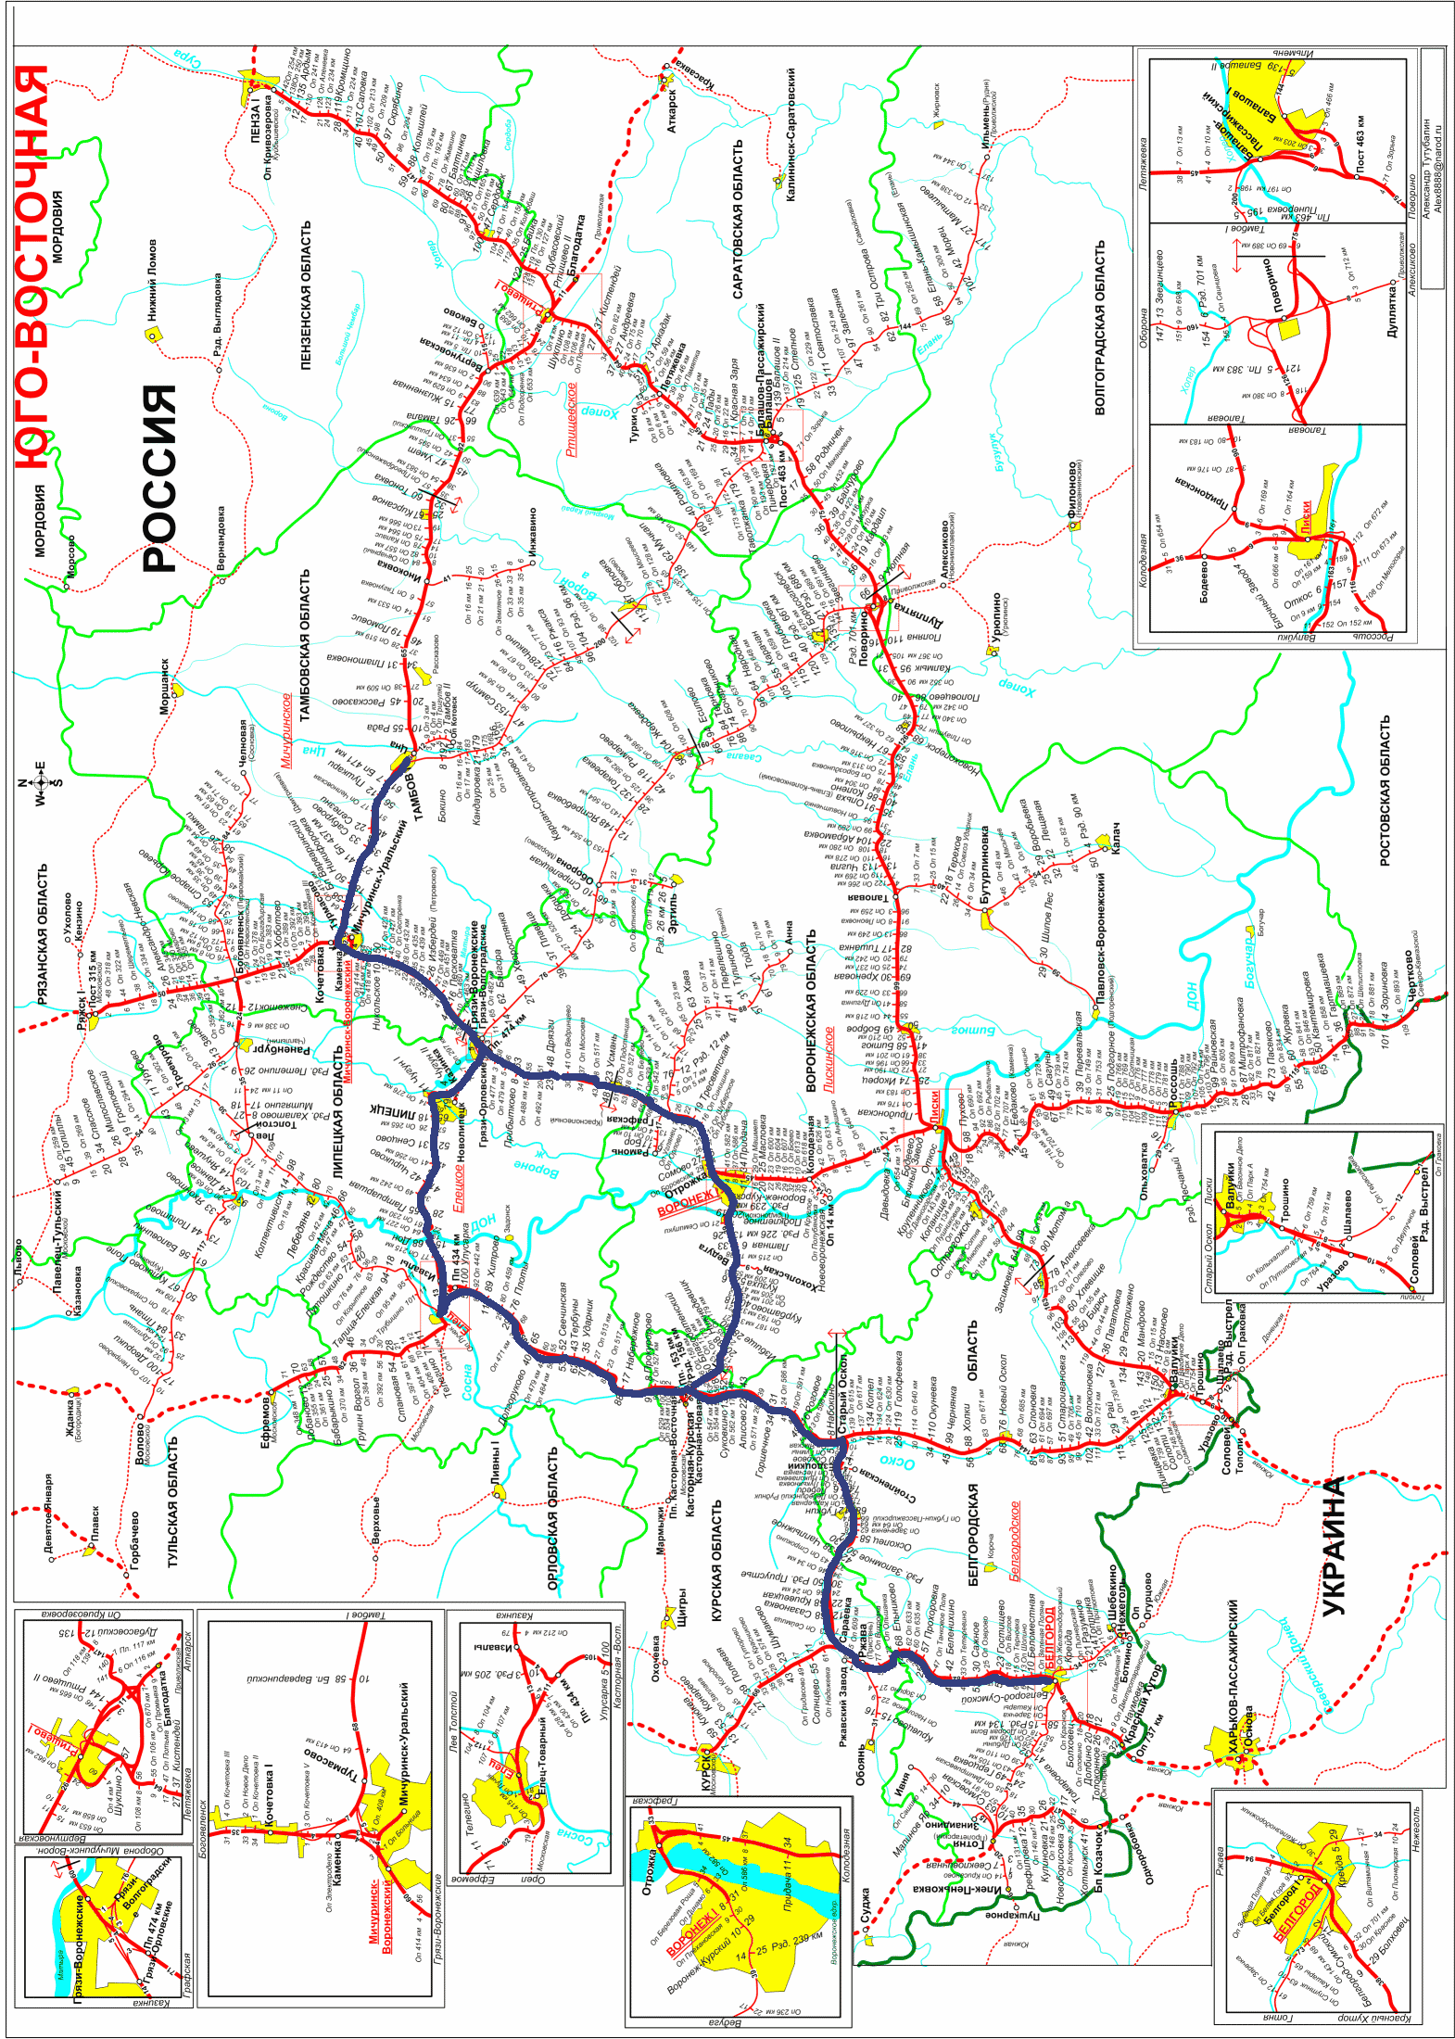
Таблица 5
Основные показатели трасс

Характеристика трассы | Единица измерения | Вариант № 1 | Вариант № 2 | Вариант № 3
1. Общая протяженность трассы:  - • вдоль шоссейных дорог;  - • вдоль железных дорог;  - • вдоль грунтовых дорог;  - • бездорожье. | км | 461  -  75  - | 497  33  10  14 | 283  169  104  64
2. Способы прокладки кабеля:  - • кабелеукладчиком;  - • вручную;  - • в канализации. | км | 500  29  7 | 509  40  5 | 583  31  6
3. Количество переходов:  - • через судоходные и сплавные реки;  - • через несудоходные реки;  - • через железные дороги;  - • через шоссейные дороги. | шт. | 2  1  3  3 | 2  2  3  3 | 4  3  5  4
4. Число обслуживаемых пунктов | шт. | 1 | 2 | 3

Сравнительный анализ:
Трасса №1 имеет меньше переходов с судоходными и сплавными реками. По трассе №1 расположено больше крупных городов (Старый Оскол, Воронеж). Трасса №1 имеет меньшую протяженность и, как следствие, меньшее число обслуживаемых ретрансляционных пунктов. Помимо меньшей протяжённости, трасса №1 имеет меньше переходов через железные дороги.
Резюме:
Исходя из простоты технической реализуемости и необходимости уменьшения затрат на строительство считаю целесообразным принять к разработке проект трассы № 1.

- Определение числа каналов на магистрали

Определим численность населения в заданных пунктах с учетом среднего прироста.
В Тамбове:
Население Тамбова (по данным на 2002 год):
H_{0б}=293,658; [тыс. жит.];
Численность населения на данный момент определяется по формуле:
где:
Н₀ – народонаселение в период последней переписи, чел.;
P – средний годовой прирост населения в данной местности, % ( мною данный коэффициент был принят равным 2% как для Тамбова, так и для Белгорода);
t - период, определяемый как разность между назначенным годом перспективного проектирования и годом проведения переписи населения.
Год перспективного проектирования принят на 5 лет вперед.
,
где t_{m} – год составления проекта;
t₀ – год, к которому относятся данные H₀.

В Белгороде:
Население Белгорода составляет (по данным на 2002 год):
H_{0а}=337,030 [тыс. жит.];
Численность населения на данный момент определяется по формуле:

Определим необходимое число телефонных каналов
Для чего используем формулу:
$n_{\text{тф}}=α_{1}k_{\text{тяг}}y\frac{m_{а}m_{б}}{m_{а}+m_{б}}+β_{1}$
где:
α₁ и β₁ – постоянные коэффициенты, соответствующие фиксированной доступности и заданным потерям; зададимся потерями в 5%, тогда α₁=1,3; β₁=5.6;
y – удельная нагрузка, т.е. средняя нагрузка, создаваемая одним абонентом, y=0,05 Эрл;
k_{тяг}=10%
m_{Б} и m_{Т} – количество абонентов, обслуживаемых оконечными автоматическими междугородними телефонными станциями (АМТС) в Белгороде и Тамбове.
Количество абонентов в зоне АМТС определим по формуле:
$m=0\text{.}3H_{t}$;
где 0,3 – средний коэффициент оснащенности населения телефонными аппаратами.
Тогда:
M_{Б}=0.3Н_{tС}=0.3×402,8=120,8;[тыс. жит.]
M_{Т}=0.3Н_{tЧ}=0.3×350,9=105,3;[тыс. жит.]

Рассчитаем число каналов тональной частоты
Таблица 6

Характеристика видов передачи
Вид передачи | Кол-во двухсторонних каналов | Ширина канала [кГц] | Кол-во каналов ТЧ
Передача данных (ПД) | 1 | 4-240 | 1-60  (принято 60)
Телевидение (ТВ) | 1 | 6400 | 1600
Видеотелефон (ВТФ) | 1 | 1200 | 300
Телефон (ТФ) | 371 | 3.4 | 1

N_{АБ}= N_{ПД}+N_{ТВ}+N_{ВТФ}+N_{ТФ}+N_{ТР}=1×60+1×1600+1×300+371+1509=3840;
Где N_{ТР} - это число транзитных каналов тональной частоты.
Причем N_{ТР}=1509.

- Выбор системы передачи и типа направляющей системы

На основании общего числа каналов для организации связи между заданными оконечными пунктами определим число пар кабеля:
$N_{\text{пар}}=\frac{n_{\text{аб}}}{N_{\text{сп}}}=\frac{1}{1}=1;$
где:
N_{пар} – число пар в кабеле;
N_{сп} – число каналов ТЧ, организуемых выбранной многоканальной системой передачи.
Число пар для коаксиального кабеля должно быть удвоено:
$N_{\text{пар}}=2\frac{n_{\text{аб}}}{N_{\text{сп}}}=\text{2;}$
Выбрана аппаратура уплотнения ИКМ-1920х2.

- Расчет конструкции кабеля

Рассчитаем внутренний диаметр внешнего медного проводника коаксиальной пары:
$d_{2}=\frac{\text{22}⋅{\text{10}}^{−3}\sqrt{f_{\text{макс}}×ε_{\text{экв}}×l_{\text{ру}}}}{α}=\frac{\text{22}⋅{\text{10}}^{−3}\sqrt{\text{280}×{\text{10}}^{6}×1\text{.}\text{13}×3}}{\text{98,5}}=6,\text{88};[\text{мм}]$
где:
f_{макс} – наивысшая передаваемая частота выбранной аналоговой аппаратуры уплотнения, рабочая (расчетная) частота цифровых систем передачи, Гц (для ИКМ-1920х2 f_{макс}=280×10⁶ [Гц] );
ε_{экв} – эквивалентная относительная диэлектрическая проницаемость изоляции ( в качестве изоляции использована полиэтиленовые шайбы для которых ε_{экв}=1,13);
l_{ру} – длина регенерационного (усилительного) участка (для ИКМ-1920х2
l_{ру}=3 [км] );
α - максимальное затухание регенерационного участка на рабочей частоте (для ИКМ-1920х2 α=98,5 [дБ] );
Рассчитаем диаметр внутреннего проводника d₁ из условия обеспечения нормируемого значения волнового сопротивления коаксиальной пары Z_{в} = 75 Ом:
$Z_{в}=\frac{\text{60}}{\sqrt{ε_{\text{экв}}}}⋅\text{ln}\frac{d_{2}}{d_{1}}$
Следовательно:
$d_{1}=\frac{d_{2}}{e^{Z_{в}\sqrt{ε_{\text{экв}}}/\text{60}}}=\frac{d_{2}}{e^{1\text{.}\text{25}\sqrt{ε_{\text{экв}}}}}=1\text{.}\text{86;}\left[\text{мм}\right]$
Рассчитаем диаметр коаксиальной пары:
$D_{\text{кп}}=d_{2}+2(t+t_{э}+t_{и})=6\text{.}\text{88}+2×\left(0\text{.}2+0\text{.}3+0\text{.}\text{24}\right)=8\text{.}\text{36};\left[\text{мм}\right]$
где:
t –толщина внешнего проводника должна учитывать поверхностный эффект и эффект близости, поэтому должна быть больше глубины проникновения на самой низкой частоте рабочего диапазона (для коаксиальных пар обычно t = (0,15÷0,30) мм. Используем t=0.20 мм);
t_{э} – общая толщина экрана, мм (экран из двух стальных лент толщиной по 0,15 мм. каждая. );
t_{и} – толщина изоляционного слоя поверх экрана, мм (изоляция из двух лент бумаги толщиной по 0.12 мм. каждая.);
Рассчитаем диаметр кабельного сердечника с поясной изоляцией:
$D_{\text{кс}}={\text{2,41D}}_{\text{кп}}+{\text{2t}}_{\text{пи}}=2\text{.}\text{41}×8\text{.}\text{36}+2×4×0\text{.}\text{12}=\text{20}\text{.}\text{6276};\left[\text{мм}\right]$
где t_{пи} – толщина поясной изоляции, мм.
Для кабелей со свинцовой оболочкой выполняется из 3-4 слоев лент кабельной бумаги, толщиной 0,12 мм каждый (при расчете кабеля использованы 4 слоя).
Используем свинцовую гладкую оболочку исходя из ее более хороших бронирующих свойств по сравнению с алюминиевой, ее дешевизны и простоты изготовления.
Определим диаметр кабеля для прокладки в канализации по формуле:
$D_{к}=D_{\text{кс}}+{\text{2t}}_{\text{об}}+{\text{2t}}_{ш}=\text{20}\text{.}\text{6276}+2×1\text{.}6+2×0=23\text{.}\text{8276;}\left[\text{мм}\right]$
где:
t_{об} – толщина оболочки голого кабеля
t_{ш} – толщина пластмассового шланга (кабели со свинцовой оболочкой шланга не имеют).
Рассчитаем диаметр кабеля, бронированного поверх оболочки стальными лентами, и с защитными покровами по формуле:
$\begin{aligned}D_{к}=D_{\text{кс}}+{\text{2t}}_{\text{об}}+2(t_{\text{под}}+t_{\text{бр}}+t_{\text{нар}})=\text{20}\text{.}\text{6276}+2×1\text{.}3+2(1\text{.}5+1+2)= \\ \text{32}\text{.}\text{2276};\left[\text{мм}\right]\end{aligned}$
где
t_{об} – толщина оболочки для бронированного лентами кабеля, мм;
t_{под} – толщина подушки под броней, выполненной из джута или пластмассового шланга, мм (используем шланг);
t_{бр} – толщина брони из двух стальных лент, мм;
t_{нар} – толщина наружного покрытия поверх брони, выполненного из джута или пластмассового шланга мм (используем полиэтиленовый шланг).
Рассчитаем диаметр кабеля, бронированного стальными круглыми проволоками по формуле:
$\begin{aligned}D_{к}=D_{\text{кс}}+{\text{2t}}_{\text{об}}+2(t_{\text{под}}+d_{\text{бр}}+t_{\text{нар}})=\text{20}\text{.}\text{6276}+2×2+2(2+4+2)= \\ \text{40}\text{.}\text{6276};\left[\text{мм}\right]\end{aligned}$
где:
t_{об} – толщина оболочки кабеля, бронированного круглыми проволоками, мм;
d_{бр} – диаметр круглых проволок брони, мм.
Чертеж кабеля с различными типами брони прилагается.

- Расчет параметров передачи кабельной цепи

За минимальную частоту примем 60 кГц, за максимальную – полутактовую частоту, равную 140 МГц.
Рассчитываемый коаксиальный кабель имеет медные проводники.
Рассчитаем активное сопротивление R (Ом/км) и построим график его зависимости от частоты. (См. график 1):
$\begin{aligned}R=\text{4,18}\sqrt{f}(\frac{1}{r_{1}}+\frac{1}{r_{2}})×{\text{10}}^{−2}= \\ 4\text{.}\text{18}\sqrt{\text{10}×{\text{10}}^{6}}\left(\frac{1}{0\text{.}\text{93}}+\frac{1}{3\text{.}\text{44}}\right)×{\text{10}}^{−2}=\text{180},\text{43};\left[\text{Ом/км}\right]\end{aligned}$
Таблица значений:
F [МГц] | 0,1 | 15,6 | 31,2 | 46,7 | 62,3
R [Ом/км] | 18,093 | 226,299 | 319,523 | 391,125 | 451,512

F [МГц] | 77,8 | 93,4 | 108,9 | 124,5 | 140
R [Ом/км] | 504,724 | 552,839 | 597,088 | 638,278 | 676,966

Рассчитаем индуктивность L (Гн/км) и построим график его зависимости от частоты. (См график 2):
$\begin{aligned}L=\left[\frac{\text{66}\text{.}6}{\sqrt{f}}(\frac{1}{r_{1}}+\frac{1}{r_{2}})+\text{2ln}\frac{r_{2}}{r_{1}}\right]×{\text{10}}^{−4}= \\ \left[\frac{\text{66}\text{.}6}{\sqrt{\text{10}×{\text{10}}^{6}}}(\frac{1}{0\text{.}\text{93}}+\frac{1}{3\text{.}\text{44}})+\text{2ln}\frac{3\text{.}\text{44}}{0\text{.}\text{93}}\right]×{\text{10}}^{−4}=2\text{.}\text{6448}⋅{\text{10}}^{−4};\left[\text{Гн/км}\right]\end{aligned}$
Таблица значений:
F [МГц] | 0,1 | 15,6 | 31,2 | 46,7 | 62,3
L×10⁻⁴ [Гн/км] | 2,904 | 2,6391 | 2,6323 | 2,6294 | 2,6276

F [МГц] | 77,8 | 93,4 | 108,9 | 124,5 | 140
L×10⁻⁴ [Гн/км] | 2,6264 | 2,6255 | 2,6248 | 2,6242 | 2,6237

Рассчитаем емкость (Ф/км) и построим график ее зависимости от частоты. (См. график 4):

$C=\frac{ε_{э}×{\text{10}}^{−6}}{\text{18ln}(r_{2}/r_{1})}=\frac{1\text{.}\text{13}×{\text{10}}^{−6}}{\text{18ln}(3\text{.}\text{44/0}\text{.}\text{93})}=\text{47}\text{.}\text{99}×{\text{10}}^{−9};\left[\text{Ф/км}\right]$.

Рассчитаем проводимость изоляции G (См/км) и построим график ее зависимости от частоты. (См. график 3):
Построить график и таблицу для большего числа значений f не представляется возможным в виду того, что значения tgδ_{Э} приведены лишь для четырех частот.
$G=ωC{\text{tgδ}}_{э}=\text{2109}\text{.}6×{\text{10}}^{\text{-7}};\left[\text{См/км}\right]$
Таблица значений:
F [МГц] | 1 | 5 | 10 | 60
G×10⁻⁴ [См/км] | 0,1507 | 0,7535 | 2,1096 | 14,47

Рассчитаем коэффициент распространения цепи Г и посроим графики зависимости от частоты коэффициента затухания и коэффициента фазы (См. графики 5 и 6 соответственно):
$\underline{Γ}=Α+iΒ=\sqrt{(R+iωL)(G+iωC}$,
где Α - коэффициент затухания, Нп/км;
Β - коэффициент фазы, рад/км.
Расчет А и В по данной формуле предусматривает операции с комплексными числами и весьма трудоемок, поэтому в области высоких частот, когда $\frac{wL}{R}$>3,5, расчет можно проводить по упрощенным формулам:
$Α=8,\text{69}(\frac{R}{2}\sqrt{\frac{C}{L}}+\frac{G}{2}\sqrt{\frac{L}{C}})$, дБ/км,
$B=w\sqrt{\text{LC}}$, рад/км.

Произведем расчет для частоты 10 МГц (R=180,43[Ом/км]; L=2,6448×10⁻⁴ [Гн/км]; G=2,1096×10⁻⁴ [Cм/км]; C=47,99×10⁻⁹ [Ф/км]).
Таблица значений Г:
F [МГц] | 1 | 5 | 10 | 60
Г•=A+iB | 3,32+i11,39 | 7,48+i112,12 | 10,64+i223,7 | 26,4+i1338

Рассчитаем волновое сопротивление цепи Z_{В} и построим графики зависимости ⎜Z_{В}⎜и ϕ_{В} от частоты (См. графики 7 и 8 соответственно):
${\underline{Z}}_{в}=\sqrt{(R+iωL)/(G+iωC)}=\left|{\underline{Z}}_{в}\right| e^{{iϕ}_{в}}$;
Произведем расчет для частоты 10 МГц (R=180,43[Ом/км]; L=2,6448×10⁻⁴ [Гн/км]; G=2,1096×10⁻⁴ [Cм/км]; C=47,99×10⁻⁹ [Ф/км]).
Таблица значений |Z_{В}|:
F [МГц] | 1 | 5 | 10 | 60
|Z_{В}| [Ом] | 75,124 | 74,406 | 74,237 | 73,996

Таблица значений ϕ_{В}:
F [МГц] | 1 | 5 | 10 | 60
ϕ_{В}° | −0.96 | −0.437 | −0.309 | −0.125

Р ассчитаем скорость распространения электромагнитной волны v (км/с)
и построим график зависимости v от частоты (См. график 9):
$v=\frac{1}{\sqrt{\text{LC}}}$$=\frac{1}{0\text{.}\text{3563}⋅{\text{10}}^{−5}}=2\text{.}\text{8066236}⋅{\text{10}}^{5};\left[{\text{км}}/с\right]$.
Таблица значений v км/с:
F [МГц] | 1 | 5 | 10 | 60
v [км/с] | 277412 | 280000 | 280662 | 281659

- Размещение регенерационных пунктов на кабельной магистрали

Таблица 7

Параметры секций линейного тракта
Номер  секции ОРП-ОРП | Название  населенных пунктов | Длина  секции, км | Количество регенерацион-ных участков | Примечание
№ 1  № 2 | Белгород –  Воронеж  Воронеж –  Тамбов | 281  235 | 94  78 | Участки,  прилегающие к ОРП, по 3 км  Участки,  прилегающие к ОРП, по 3 км

На структурной схеме линейного тракта расстояния между всеми НРП составляет 3 км
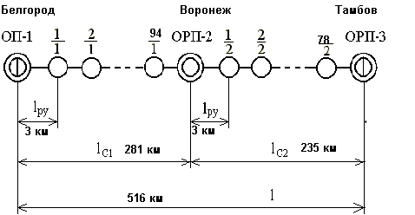

9. Расчет параметров взаимного влияния коаксиальных кабелей

Рассчитаем сопротивление связи Z₁₂ медного внешнего провода коаксиальной пары:
${\overset{}{Z}}_{\text{12}}=\frac{1}{\text{2π}\sqrt{r_{2}r_{3}}}⋅\frac{\sqrt{j}k}{σ}⋅\frac{1}{\text{sh}\sqrt{j}\text{kt}}=\frac{1}{\text{2π}\sqrt{r_{2}r_{3}}}⋅\overset{}{N} ,$
где:
$k=\sqrt{wms}$ - коэффициент вихревых токов, 1/мм;
r₂ и r₃ - внутренний и внешний радиусы внешнего провода, мм (соответственно 3.44 и 3.64 мм);
t - толщина внешнего провода, мм (0,2 мм);
σ - проводимость материала;
$\overset{}{N}=\frac{\sqrt{j}k}{σ}⋅\frac{1}{\text{sh}\sqrt{j}\text{kt}};\left[\text{Ом}×\text{мм/км}\right]$
Значение ⎪N⎪ для t=0.2 мм:
Частота | Значения $\left|N\right|$ при
кГц | 0,2 мм
Медь
10  60  100  200  300  500 | 87  86  85  81  73  59

Произведем расчет для частоты 10 кГц:
$$\left|{\overset{}{Z}}_{\text{12}}\right|=\frac{1}{\text{2π}\sqrt{r_{2}r_{3}}}×\left|N\right| = \frac{\text{87}}{\text{2π}\sqrt{3\text{.}\text{43}×3\text{.}\text{63}}}=3\text{.}\text{915};\left[\text{Ом/км}\right]$$

Таблица значений Z₁₂:
F [кГц] | 10 | 60 | 100 | 200 | 300 | 500
⎪Z₁₂⎪ [Ом/км] | 3,915 | 3,87 | 3,825 | 3,645 | 3,285 | 2,655

Предыдущая формула пригодна для расчета замкнутых сплошных оболочек. В реальных условиях коаксиальная пара имеет чаще всего внешний провод в виде медной трубки и стального экрана из спирально наложенной ленты, поэтому сопротивление связи следует определять по формуле:
${\underline{Z}}_{\text{12}}^{э}={\underline{Z}}_{\text{12}}\frac{L_{z}}{L_{z}+L_{\text{вн’}}};\left[\text{Ом/км}\right]$
где:
L_{z} - продольная индуктивность, обусловленная спиральными лентами и равная
$$L_{z}=μ_{э}\frac{\text{4π}r_{з}t_{э}}{h^{2}}⋅{\text{10}}^{−4}=\text{100}\frac{4×π×3\text{.}\text{64}×0\text{.}3}{{\text{10}}^{2}}×{\text{10}}^{−4}=1\text{.}\text{372}×{\text{10}}^{−3};\left[\text{Гн/км}\right]$$
L_{вн} - внутренняя индуктивность стальных лент, равная
$L_{\text{вн}}={\text{2μ}}_{э}\text{ln}\frac{r_{3}+t_{э}}{r_{3}}×{\text{10}}^{−4}=1\text{.}\text{584}×{\text{10}}^{−3};\left[\text{Гн/км}\right]$
где:
h - шаг наложения экранных лент, h=10 мм;
r₃ - внешний радиус внешнего провода, мм;
t_{э} - толщина экрана, мм (экран из двух стальных лент толщиной по 0,15 мм. каждая, т.е t_{э}=0.3 мм.).
μ_{э} - магнитная проницаемость экрана (для стали 100÷200 используем значение 100).
Пересчитаем сопротивление связи (для частоты 10 кГц):
$$\left|{\underline{Z}}_{\text{12}}^{э}\right|=\left|{\underline{Z}}_{\text{12}}\right|\frac{L_{z}}{L_{z}+L_{\text{вн’}}}=1\text{.}\text{817};\left[\text{Ом/км}\right]$$

Таблица значений ⎜Z^{э}₁₂⎜:
F [кГц] | 10 | 60 | 100 | 200 | 300 | 500
⎪Z^{э}₁₂⎪ [Ом/км] | 1,817 | 1,796 | 1,775 | 1,692 | 1,524 | 1,232

Рассчитаем Z_{з} - полное сопротивление промежуточной третьей цепи коаксиальной пары, состоящее из собственных сопротивлений внешних проводов Z_{вн} обеих коаксиальных пар и индуктивного сопротивления jωL_{з} цепи, обусловленного индуктивностью между проводами:
${\underline{Z}}_{}=2{\underline{Z}}_{\text{}}+{jwL}_{}$.
Индуктивность промежуточной цепи L_{з} зависит от изоляции, расположенной поверх внешних проводов коаксиальных пар.
Если коаксиальные пары экранированы стальными лентами, то
$L_{з}^{э}={\text{4μ}}_{э}\text{ln}\frac{r_{c}+t_{э}}{r_{c}}×{\text{10}}^{−4}=3\text{.}\text{168}×{\text{10}}^{−3};\left[\text{Гн/км}\right]$
r_{c} - внешний радиус внешнего провода, мм.
В данном случае ${jwL}_{}^{ý}$>2Z_{вн}, и следовательно:
$${\underline{Z}}_{}»{jwL}_{}^{ý}\text{.}$$
Рассчитаем переходное затухание для наиболее распространенного случая экранированных коаксиальных пар, когда сердечник кабеля содержит другие коаксиальные пары и симметричные четверки:
$A_{}=\text{20}\text{lg}\left|\frac{n}{2}⋅\frac{4{\underline{Z}}_{}\underline{G}{wL}_{}^{ý}}{{\underline{Z}}_{\text{12}}^{ý2}(1−e^{−2\underline{G}l})}\right|$;[дБ]
$A_{l}=\text{20}\text{lg}\left|\frac{n}{2}⋅\frac{2{\underline{Z}}_{}{wL}_{}^{ý}}{{\underline{Z}}_{\text{12}}^{ý2}⋅l}\right|+αl$;[дБ]
$A_{}=\text{20}\text{lg}\left|\frac{n}{2}⋅\frac{2{\underline{Z}}_{}{wL}_{}^{ý}}{{\underline{Z}}_{\text{12}}^{ý2}l}\right|$;[дБ]
где:
$\frac{n}{2}$ - поправочный коэффициент;
n - число коаксиальных пар, находящихся под общей оболочкой кабеля.
Рассчитаем переходное затухание на ближнем конце кабельной линии (А₀) и построим график зависимости его от частоты (См. график 10):
Произведем расчет A₀ на частоте f=10 кГц:
$$Α_{0}=\text{20lg}\left|\frac{n}{2}⋅\frac{4{\underline{Z}}_{В}\underline{Γ}ωL_{з}^{э}}{{\underline{Z}}_{\text{12}}^{\text{э2}}(1−e^{−2\underline{Γ}l})}\right|=\text{85}\text{.}\text{132};\left[\text{дБ}\right]$$
Таблица значений А₀:
F [кГц] | 10 | 60 | 100 | 200 | 300 | 500
А₀ [дБ] | 85,132 | 111,6 | 120,046 | 132,328 | 140,934 | 153,28

Рассчитаем переходное затухание на дальнем конце (А₁) и построим график его зависимости от частоты (См. график 11):
Рассчитаем А₁ на частоте 10 кГц:
$Α_{l}=\text{20lg}\left|\frac{n}{2}⋅\frac{2{\underline{Z}}_{В}ωL_{з}^{э}}{{\underline{Z}}_{\text{12}}^{\text{э2}}⋅l}\right|+αl=\text{77}\text{.}\text{77};\left[\text{дБ}\right]$
Таблица значений А₁:
F [кГц] | 10 | 60 | 100 | 200 | 300 | 500
А₁ [дБ] | 77,77 | 94,151 | 99,371 | 107,41 | 113,689 | 123,371

Рассчитаем защищенность на дальнем конце (А_{З}) и построим график ее зависимости от частоты (См. график 12):
$Α_{з}=Α_{l}−αl=$$\text{20lg}\left|\frac{n}{2}⋅\frac{2{\underline{Z}}_{В}ωL_{з}^{э}}{{\underline{Z}}_{\text{12}}^{\text{э2}}l}\right|;\left[\text{дБ}\right]$
Таблица значений А_{З}:
F [кГц] | 10 | 60 | 100 | 200 | 300 | 500
А_{З} [дБ] | 76,9 | 91,839 | 96,344 | 103,06 | 108,33 | 116,405

10. Расчет влияния от высоковольтных линий

Исходные данные:
Влияющий фактор | Схема сближения |  |  |  |  |  |  | Влияющий ток, кА | Материал экран. троса | Сечение экран. троса, мм² | Тип грунта
Влияющий фактор | а₁, м | а₂, м | а₃, м | а₄, м | l₁, км | l₂, км | l₃, км
КСЭЖД2 | 90 | 210 | 80 | 100 | 0,9 | 1,0 | 1,1 | 3,0 | Ст | 70 | Г

Схема сближения:
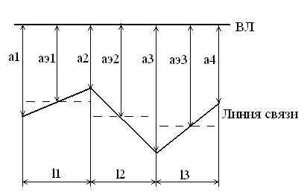
Рассчитаем эквивалентную ширину косого участка сближения:
Рассчитаем коэффициент взаимной индукции (Гн/км)
где:
$a_{\text{эквi}}$- эквивалентная ширина i-го участка сближения, м;
f – частота влияющего тока (50 Гц);
σ_{з} – проводимость земли (глина σ_{з}=0.01 [См/м]).
Рассчитаем результирующий коэффициент экранирования между ВЛ и линией связи на i-м участке сближения:
S = S_{об}S_{тр}S_{р}S_{м}=0,95×0,45×1×1=0.4275;
где:
где S_{об} ,S_{тр} , S_{р} , S_{м} – коэффициенты защитного действия соответственно оболочки кабеля связи; заземленных тросов, подвешенных на опорах ЛЭП; рельсов железнодорожных путей, проложенных рядом с кабелем связи; металлических сооружений (соседних кабелей связи, трубопроводов, газопроводов и т. д.).
Принимаем:
S_{тр}=0,95 (сечение троса- 70 мм., материал-Ст);
S_{р} =0,45 (проводимость земли=0,01 при двухпутной ж.д.)
Произведем расчет продольной ЭДС (S_{об}=S_{м}=1):
$E={ωI}_{1}\sum_{i=1}^{n}{m_{\text{12}i}l_{i}S_{i}}$$={\text{ωI}}_{1}S_{\text{тр}}S_{р}\left(m_{\text{121}}l_{1}+m_{\text{122}}l_{2}+⋯+m_{\text{12i}}l_{i}\right)$=
Рассчитаем продольную ЭДС на 1 км кабеля:
где l-участок сближения (l=l₁+l₂+l₃=0,9+1,0+1,1=3[км]).
Определим идеальный КЗД (S_{об}) коаксиальных кабелей связи при частоте
50 Гц:
Принимаем S_{об}=0,36.
Е_{км},  В/км | Марка кабеля
Е_{км},  В/км | КМБ-4
150 | 0,36

Окончательно рассчитываем величину продольной ЭДС на участке сближения:
Допустимые значения продольной ЭДС при кратковременном влиянии:
Схема дистанционного питания (ДП) | Допустимые ЭДС, В, при влиянии
Схема дистанционного питания (ДП) | КСЭЖД
Без ДП | 0,6U_{исп}=2.22*10³В;
«Провод-земля» постоянным током | $0,6U_{\text{исп}}−U_{\text{дп}}/\sqrt{2}$=1619B;
«Провод-провод» переменным током | $0,6U_{\text{исп}}−U_{\text{дп}}/\left(2\sqrt{2}\right)$=1919B;
где:
U_{дп} напряжение дистанционного питания для аппаратуры
ИКМ-1920x2 – 850 [В].
U_{исп} –Испытательное напряжение изоляции жил кабеля по отношению к экрану или металлической оболочке и вводного устройства аппаратуры-3.7[кВ].
Полученное E_{прод} не превышает значение допустимого ЭДС ни для одной из схем дистанционного питания.
Т.е. никаких дополнительных мероприятий по защите кабеля от опасных влияний не требуется.

11. Определение необходимости защиты кабельной магистрали
от удара молнии:
Исходные данные:
Т, час | U_{max}, кВ | ρ_{гр}, кОм⋅м
30 | 3.2 | 0,6
Рассчитаем сопротивление брони:
где:
D_{бр} - средний диаметр кабеля по броне (28.2276 мм).
а - ширина одной бронеленты (а=1.1×D_{бр}=31,05 мм);
b - толщина одной бронеленты, (b=0,5 мм);
Рассчитаем сопротивление оболочки:
$$R_{\text{об}}=\frac{\text{1000ρ}}{πt_{\text{об}}(d_{\text{об}}+t_{\text{об}})}=\frac{\text{1000}×0\text{.}\text{221}}{π×1\text{.}6\left(\text{20}\text{.}\text{63}+1\text{.}6\right)}=1\text{.}9;\left[\text{Ом/км}\right]$$
где:
ρ - удельное сопротивление материала металлической оболочки кабеля (для стали ρ=0.221 Ом мм²/м).
d_{об} - внутренний диаметр оболочки кабеля (20.63 мм).
t_{об} - толщина оболочки кабеля (1.6 мм).
Рассчитаем сопротивление внешних защитных металлических покровов постоянному току:
Рассчитаем плотность повреждений:
Определим плотность повреждений по графику (Этот график построен на основании наблюдений при средней продолжительности гроз Т=36 час. в год, электрической прочности изоляции жил по отношению к оболочке кабеля U_{max}=3000 В (f=50 Гц) и длины кабеля 100 км).
По графику значение n составляет n≈0,18;
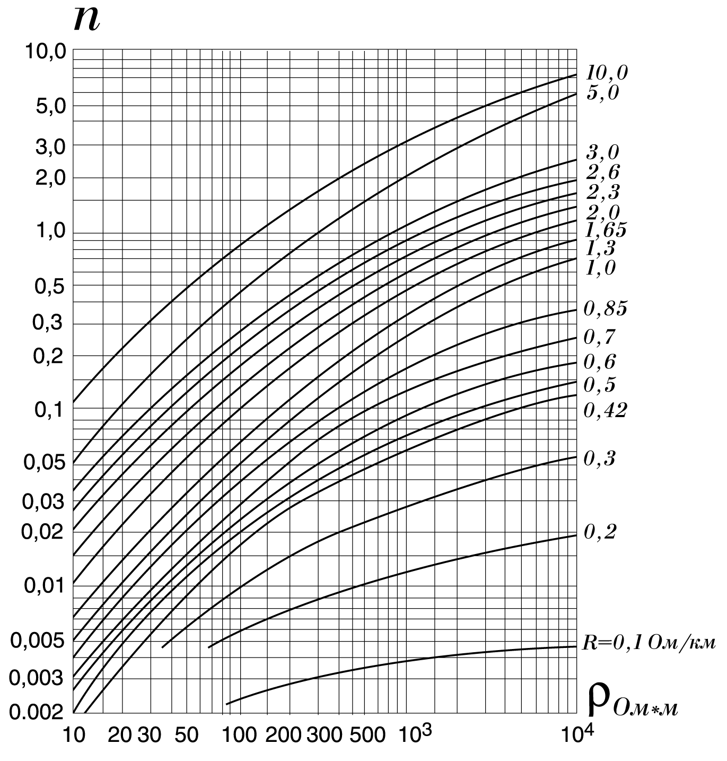
Пересчитаем вероятное число повреждений кабеля (при Т=30 час. и
U_{max}=3,2 кВ).
Рассчитаем коэффициент тока в оболочке кабеля (для двух биметаллических тросов):
$h_{2}=\frac{\text{ln}\frac{2r_{\text{}}}{d_{}}+\text{ln}\frac{2r_{\text{}}}{r_{\text{}}}}{\text{ln}\frac{2r_{\text{}}}{d_{}}+2\text{ln}\frac{2r_{\text{}}}{d_{}}+\text{ln}\frac{r_{\text{}}}{r_{\text{}}}}$=$\frac{5\text{.}\text{5215}+0\text{.}\text{65}}{5\text{.}\text{5215}+6\text{.}\text{87}}=0\text{.}\text{44};$

где:
r_{тт} - расстояние между тросами (500 мм).
r_{кт} - расстояние между кабелем и тросом (500 мм).
d_{т} - диаметр троса (4 мм).
d_{к} - внешний диаметр оболочки кабеля (32.23 мм)
Пересчитаем n, взяв не R₀, а R₀η₂:
$R_{0}^{'}$=R₀×η₂=1,57x0.44=0,6908;
n=0.046;
Пересчитаем вероятное число повреждений кабеля (при Т=30 час,
U_{max}=3,2 кВ и $R_{0}^{'}$=0.69).
Таблица 8

Допустимое расчетное число повреждений кабелей от ударов молний
на 100 км трассы в год, n_{доп}:
Тип кабеля | В горных районах, районах со скальным грунтом и вечной мерзлоты при ρ_{гр} ≥ 500 Ом⋅м | В остальных районах
Многопарные коаксиальные | 0,1 | 0,2

Полученное значение плотности повреждений $n_{x}^{'}$не превышает допустимой величины плотности повреждений. ($n_{x}^{'}$<n_{доп}⇔0.04<0.1) Таким образом для защиты кабеля связи достаточно двух биметаллических тросов.
Схема защита кабеля связи с помощью двух тросов:
h
Тросы
h/2
r_{кт}
Грунт
r_{тт}
Кабель

12. Графики
Так как графики должны быть построены как минимум по десяти точкам, а выше приведенные расчеты позволяют построить графики зачастую лишь по шести точкам, привожу графики с таблицами, по которым были построены данные графики.

График 1
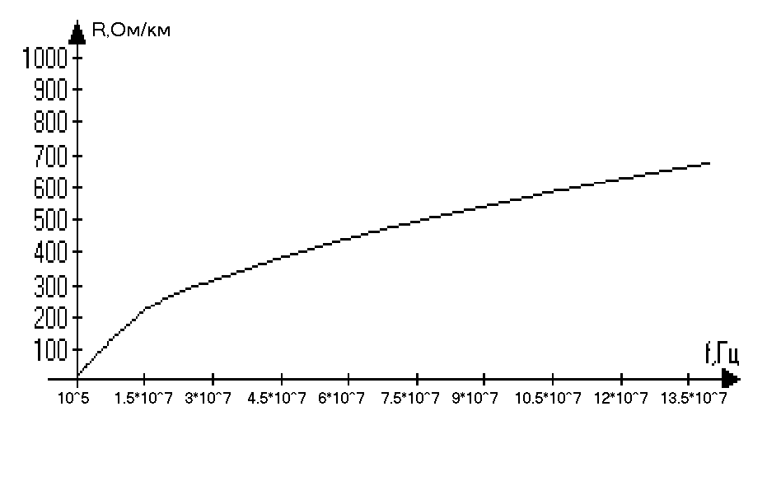
F,Гц | R,Ом/км
100000 | 18.09
15644444 | 226.2
31188888 | 319.5
46733333 | 391.2
62277777 | 451.5
77822222 | 504.7
93366666 | 552.8
108911111 | 597.1
124455555 | 638.3
140000000 | 676.9

График 2
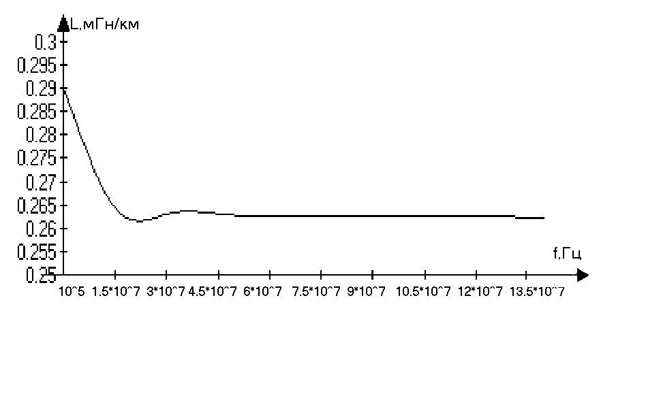
F,Гц | L,Гн/км
100000 | 0,0002904
15644444 | 0,00026391
31188888 | 0,000263238
46733333 | 0,00026294
62277777 | 0,00026276
77822222 | 0,00026264
93366666 | 0,00026255
108911111 | 0,00026248
124455555 | 0,00026242
140000000 | 0,00026237

График 3
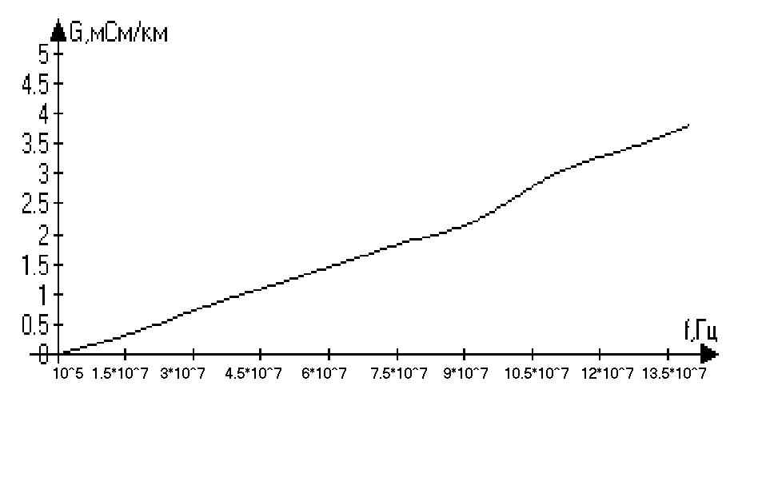
F,Гц | G,См/км
100000 | 0,0000015
15644444 | 0,0003302
31188888 | 0,0007524
46733333 | 0,001274
62277777 | 0,0015024
77822222 | 0,0018774
93366666 | 0,0022524
108911111 | 0,0029558
124455555 | 0,0033776
140000000 | 0,0037995

График 4

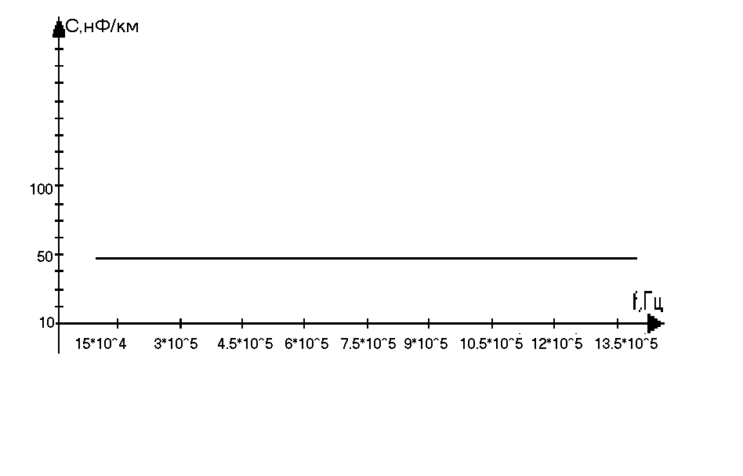
F,Гц | C,нФ/км
100000 | 47,99
15644444 | 47,99
31188888 | 47,99
46733333 | 47,99
62277777 | 47,99
77822222 | 47,99
93366666 | 47,99
108911111 | 47,99
124455555 | 47,99
140000000 | 47,99

График 5
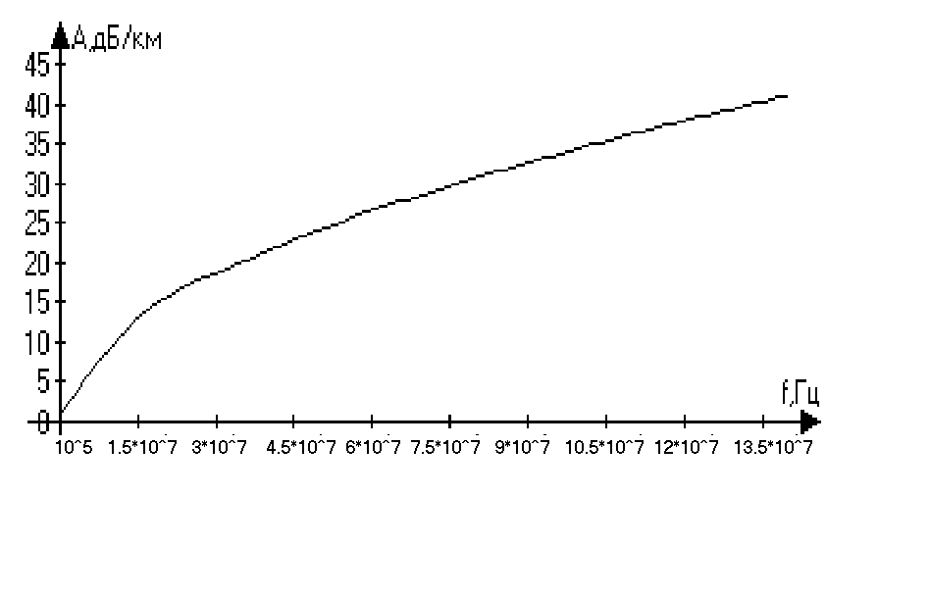
F,Гц | А,дБ/км
100000 | 1,0094
15644444 | 13,35
31188888 | 18,97
46733333 | 23,31
62277777 | 26,98
77822222 | 30,23
93366666 | 33,18
108911111 | 36,01
124455555 | 38,57
140000000 | 40,98

График 6

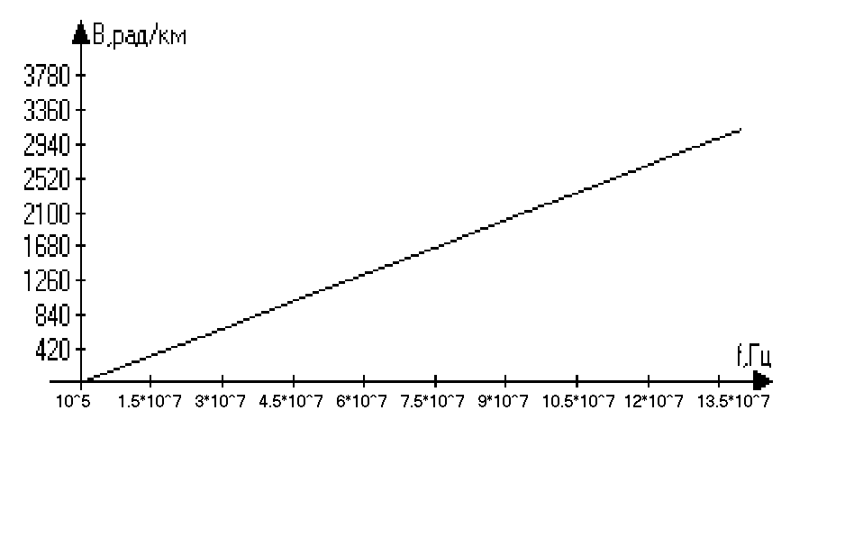
F,Гц | B,рад/км
100000 | 2,3486
15644444 | 349,8
31188888 | 698
46733333 | 1043
62277777 | 1389
77822222 | 1736
93366666 | 2082
108911111 | 2428
124455555 | 2775
140000000 | 3121

График 7

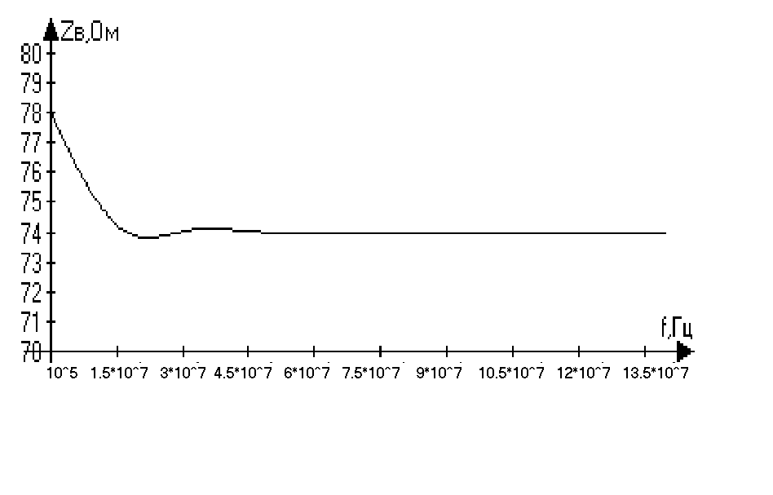
F,Гц | Zв,Ом
100000 | 77,9779
15644444 | 74,1557
31188888 | 74,0606
46733333 | 74,0183
62277777 | 73,9932
77822222 | 73,9759
93366666 | 73,9632
108911111 | 73,9534
124455555 | 73,9454
140000000 | 73,9388

График 8
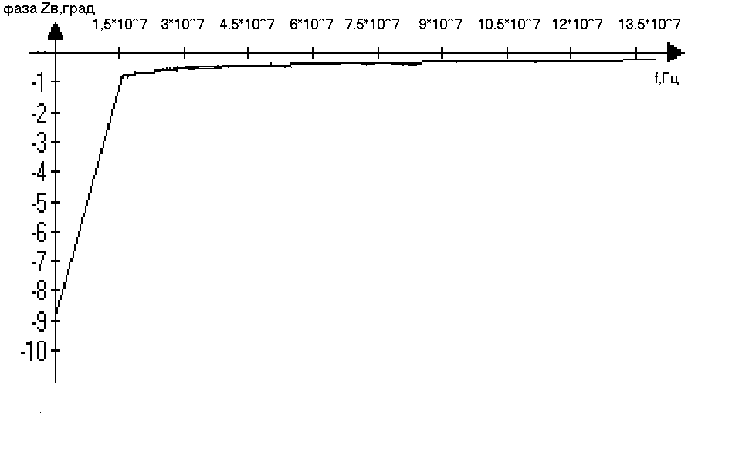
F,Гц | ФазаZв,град
100000 | -8,89
15644444 | -0,7788
31188888 | -0,5503
46733333 | -0,4487
62277777 | -0,388
77822222 | -0,3465
93366666 | -0,3158
108911111 | -0,2911
124455555 | -0,2718
140000000 | -0,2559

График 9
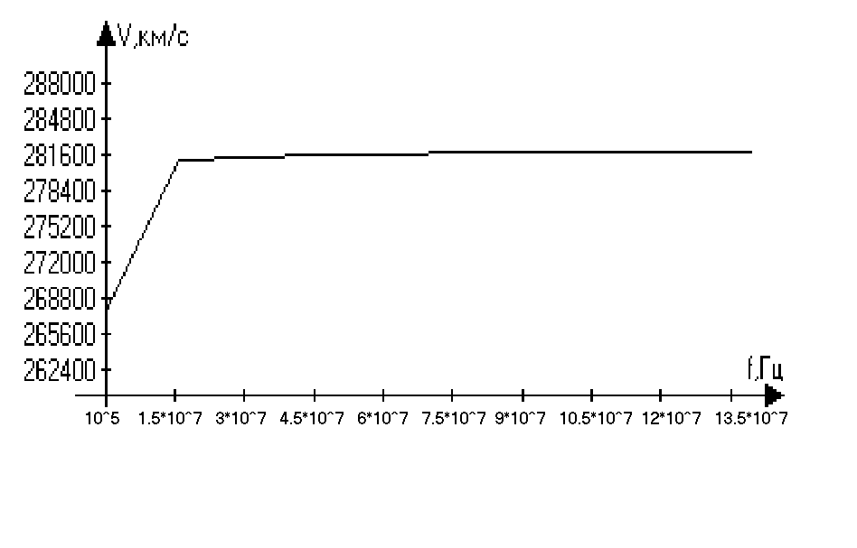

F,Гц | V,км/с
100000 | 267531
15644444 | 280979
31188888 | 281339
46733333 | 281499
62277777 | 281595
77822222 | 281660
93366666 | 281708
108911111 | 281746
124455555 | 281776
140000000 | 281801

График 10

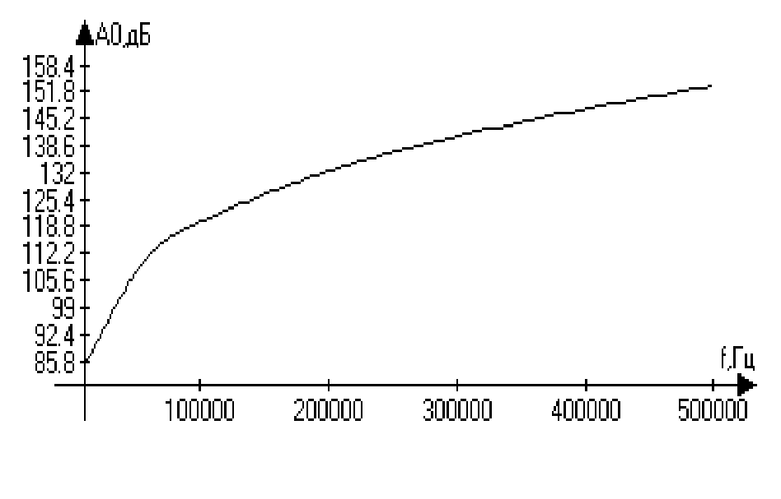

F [кГц] | 10 | 60 | 100 | 200 | 300 | 500
А₀ [дБ] | 85,132 | 111,6 | 120,046 | 132,328 | 140,934 | 153,28

График 11

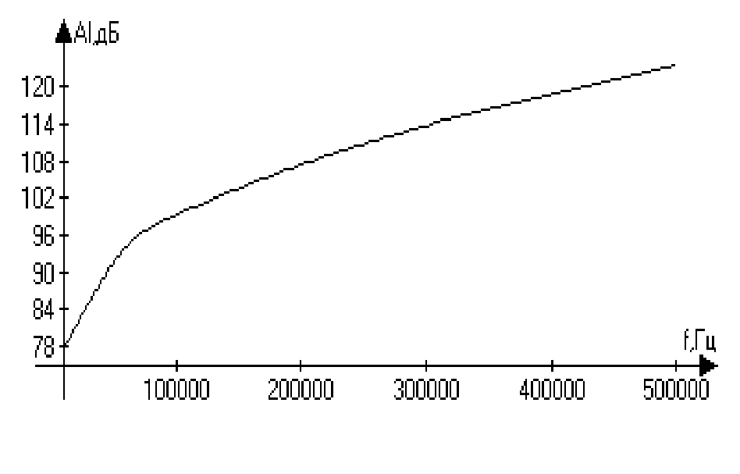

F [кГц] | 10 | 60 | 100 | 200 | 300 | 500
А₁ [дБ] | 77,77 | 94,151 | 99,371 | 107,41 | 113,689 | 123,371

График 12
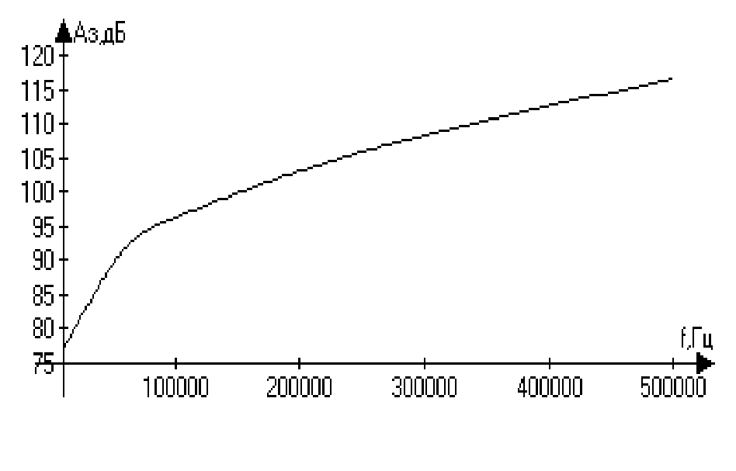

F [кГц] | 10 | 60 | 100 | 200 | 300 | 500
А_{З} [дБ] | 76,9 | 91,839 | 96,344 | 103,06 | 108,33 | 116,405

